- Restaurer la Base de données mongo « gym »
- Sous l’invité de commande accéder au dossier bin de mongodb : cd C:\MongoDB\bin
- La commande de restauration est :mongorestore -d database_name path_to_database (mongorestore l’outil de restauration de BD).
- Exécuter : mongorestore -d gym C:\MongoDB\gym;
Vue d’ensemble sur la BD gym:
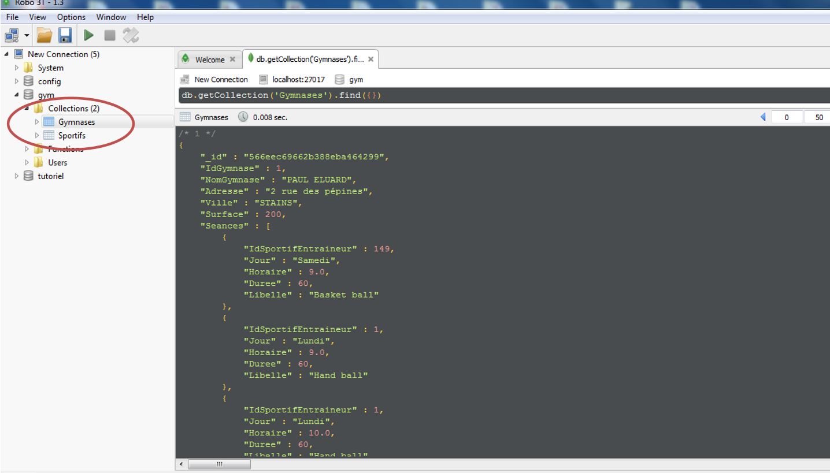
COLLECTION gymnases :
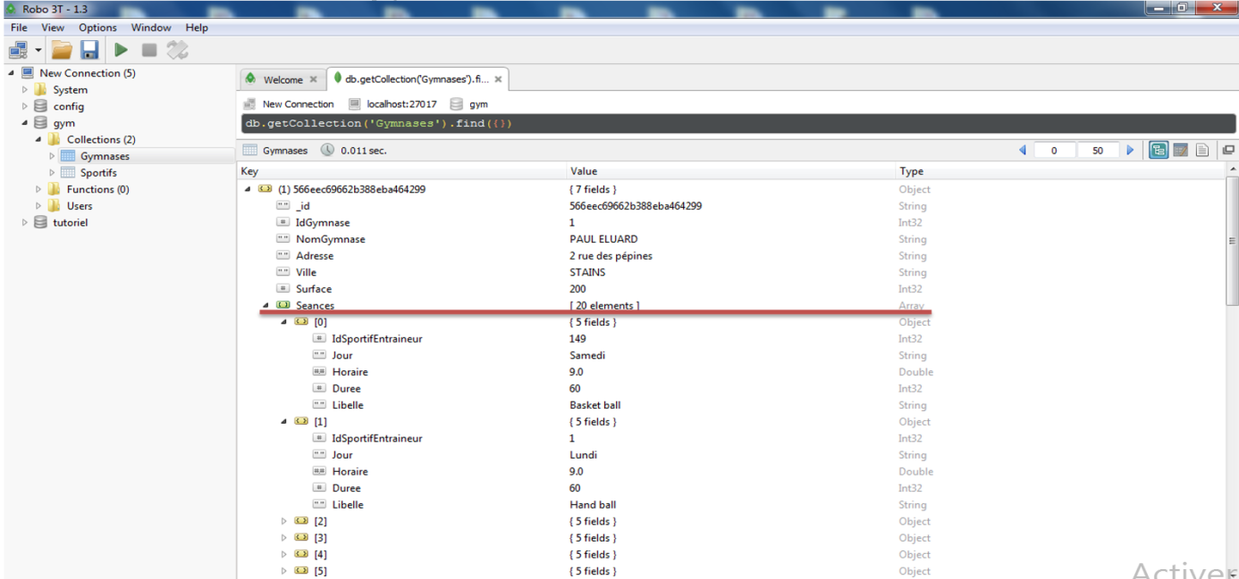

Collection sportifs
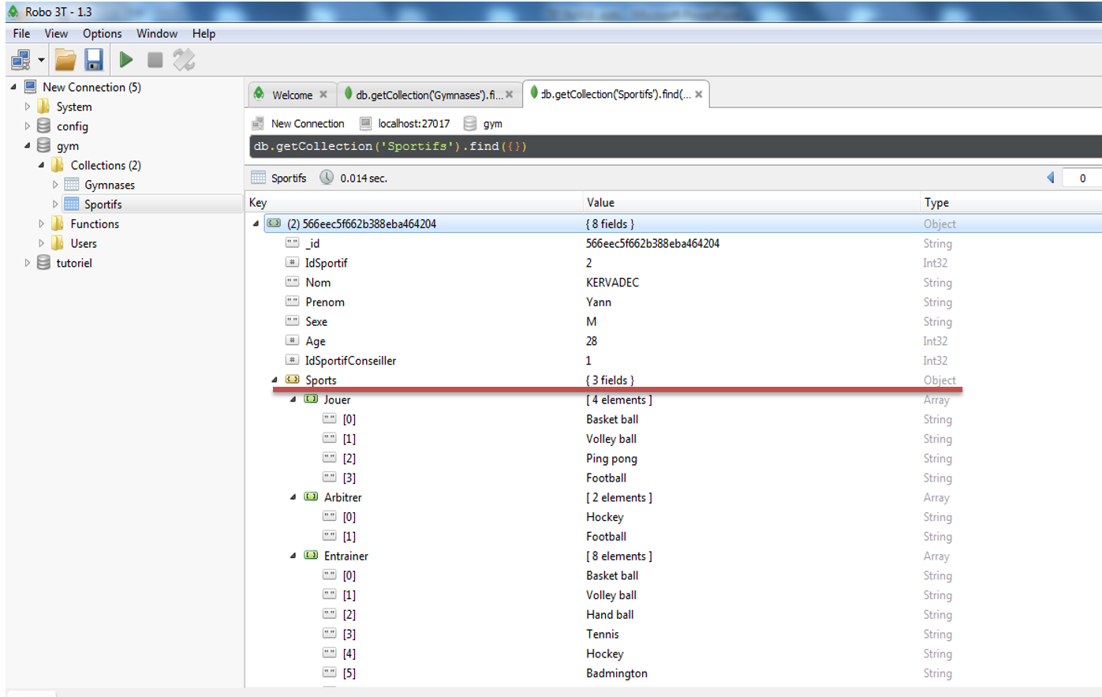

Répondre aux requêtes suivantes en utilisant mongodb
